1. 代理登录接口：（**此接口暂时不用**）

Url+/deleWxLogin（post）

发送示例：

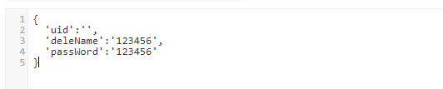

返回示例：

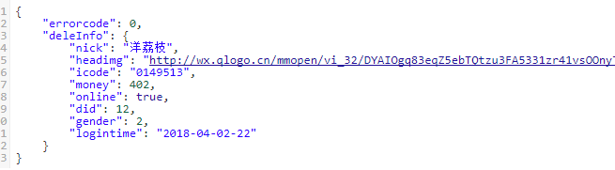

|  |  |
| --- | --- |
| 参数 | 释义 |
| uid | 微信登录标识，从微信中获取 |
| passWord | 密码 |
| deleName | 代理账号 |

2、获取代理下级代理接口

Url+/deleGetChildren（post）

发送示例：

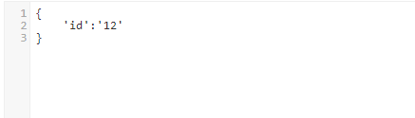

返回示例：

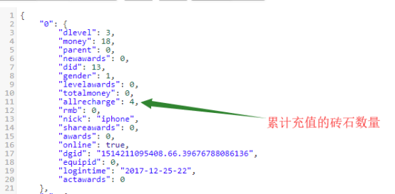

IMG_256

|  |  |
| --- | --- |
| 参数 | 释义 |
| id | 当前登录的代理的id |

3、代理为下级代理充值接口

Url+/deleRecharge（post）

发送示例：

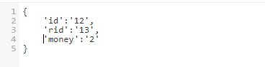

返回示例：

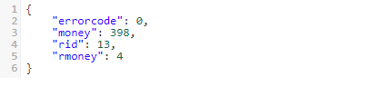

|  |  |
| --- | --- |
| 参数 | 释义 |
| id | 当前登录的代理的id |
| rid | 被充值呢的代理id |
| money | 充值砖石的数量 |

1. 代理修改密码：

Url+/deleChangePassword（post）

发送示例：

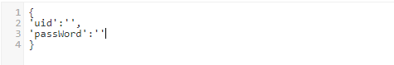

成功示例：

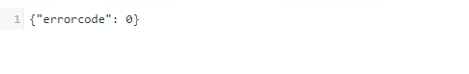

|  |  |
| --- | --- |
| 参数 | 释义 |
| uid | 当前登录的代理的id |
| passWord | 当前登录的代理要修改的密码 |

1. 代理新增下级代理接口：

Url+/deleAddChilder（post）

发送示例：

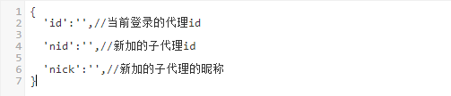

返回示例：



|  |  |
| --- | --- |
| 参数 | 释义 |
| id | 当前登录的代理的id |
| nid | 要添加的子代理的id |
| nick | 子代理的昵称 |

1. 通过id获取代理信息接口

Url+/deleGetdele（post）

发送示例：



返回示例：

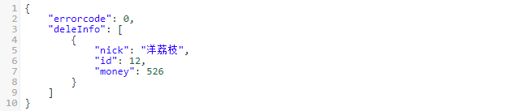

|  |  |
| --- | --- |
| 参数 | 释义 |
| id | 当前需要查询的代理的id |

1. 我的砖石收支情况接口

Url+/deleGetRechatgeInfo（post）

发送示例：



返回示例：

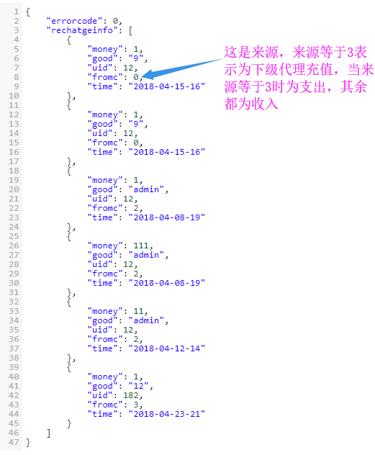



fromc字段的解析：

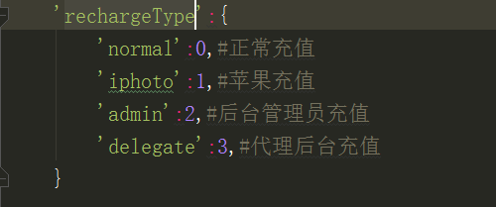

|  |  |
| --- | --- |
| 参数 | 释义 |
| id | 当前登录的代理的id |

1. 删除下级代理接口：

Url+/deleDelChildren（post）

发送示例：

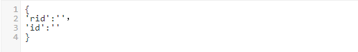

返回示例：



|  |  |
| --- | --- |
| 参数 | 释义 |
| id | 当前登录的代理的id |
| rid | 要删除的代理的id |